1С:Бухгалтерия.
"1С:Бухгалтерия" — универсальная программа массового назначения для автоматизации бухгалтерского и налогового учета, включая подготовку обязательной (регламентированной) отчетности. Это готовое решение для ведения учета в организациях, осуществляющих любые виды коммерческой деятельности: оптовую и розничную торговлю, комиссионную торговлю (в том числе субкомиссию), оказание услуг, производство и т.д. Кроме того, с помощью "1С:Бухгалтерии 8" могут вести учет индивидуальные предприниматели, применяющие упрощенную систему налогообложения или общий режим налогообложения.
Бухгалтерский и налоговый учет реализованы в соответствии с действующим законодательством Российской Федерации. В состав конфигурации включен план счетов бухгалтерского учета, настроенный в соответствии с Приказом Минфина РФ "Об утверждении плана счетов бухгалтерского учета финансово-хозяйственной деятельности организаций и инструкции по его применению" от 31 октября 2000 г. № 94н.
Методика бухгалтерского учета обеспечивает одновременную регистрацию каждой записи хозяйственной операции как по счетам бухгалтерского учета, так и по необходимым разрезам аналитического учета, количественного и валютного учета. Пользователи могут самостоятельно управлять методикой учета в рамках настройки учетной политики, создавать новые субсчета и разрезы аналитического учета.
Предметная область, автоматизируемая "1С:Бухгалтерией", иллюстрируется следующей схемой:

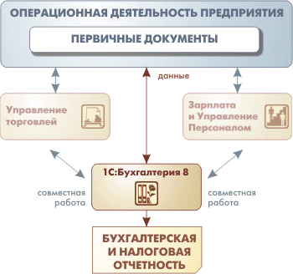

В подсистеме расчета заработной платы обеспечено формирование бумажной и электронной отчетности по налогам, связанным с заработной платой, в частности НДФЛ и ЕСН. Реализован персонифицированный учет взносов в Пенсионный фонд. Для расчета налогов и сборов и формирования налоговых деклараций используется регламентированная отчетность.
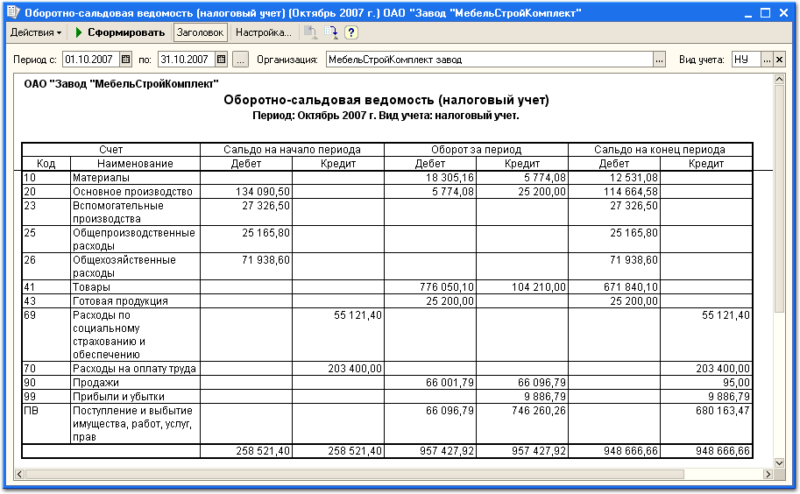
[Рисунок. Пример налогового отчета.]

2. Галлактика ERP
Автоматизированная система управления Галактика ERP (Enterprise Resource Planning) - это отечественная ERP-система для комплексной автоматизации бизнеса, основа комплекса Галактика Business Suite.
Возможности системы ERP позволяют в едином информационном пространстве оперативно решать главные управленческие задачи, обеспечить менеджеров различного уровня управления необходимой и достоверной информацией для принятия управленческих решений.
В состав системы автоматизации управления предприятием Галактика ERP входят средства и для поддержки специальных управленческих задач:
- Управление техническим обслуживанием и ремонтами оборудования
- Управление качеством продукции
- Управление взаимоотношениями с клиентами
- Управление недвижимостью
Система состоит из нескольких функциональных блоков – контуров, каждый их которых решает комплекс задач: управление финансами, производством, логистикой, взаимоотношениями с клиентами и другие. Каждый контур состоит из нескольких модулей, нацеленных на выполнение более узких задач. Модульная структура Галактики ERP позволяет приобретать и использовать только те модули и контуры, которые необходимы конкретному предприятию. С развитием бизнеса и появлением новых управленческих задач, предприятие имеет возможность последовательно производить закупку необходимых компонент системы.
В системе Галактика ERP реализована концепция компонентной модели: все единицы системы сформированы в компоненты, взаимодействующие между собой через специальные интерфейсы. Компоненты логически объединены в модули системы Галактика ERP. Наличие версий у компонентов позволяет перейти от обновления системы к обновлению отдельных компонентов.
Система Галактика ERP поддерживает русский, белорусский, украинский и казахский языки.
В состав системы Галактика ERP включены средства для централизованной настройки параметров системы, ее обновления, установки необходимых приложений. Это существенно повышает безопасность системы, улучшает защиту от
несанкционированного доступа и значительно облегчает процесс ее администрирования.
Для автоматизированного учета налогов в системе Галактика ERP реализованы гибкие и универсальные механизмы, позволяющие оперативно «подстраиваться» под изменяющееся законодательство. Система дает возможность раздельного ведения бухгалтерского и налогового учета, формирования налоговых регистров и налоговой отчетности в соответствии с требованиями действующего налогового законодательства.
Принцип построения налогового учета в системе базируется на однократной регистрации первичных документов, формировании учетных записей от первичного документа с использованием настроенных типовых хозяйственных операций, использовании набора готовых отчетов и механизма настройки, а также создании пользовательских отчетных форм для расширения состава отчетов в соответствии с требованиями предприятия. Налоговая отчетность строится на данных первичных документов и сформированных по ним проводок. Для налогового учета можно использовать как параллельный план счетов, так и бухгалтерский план счетов, расширенный специально введенными для налогового учета синтетическими и аналитическими разрезами учета.
Средства системы Галактика ERP по ведению налогового учета сосредоточены не только в модуле Налоговый учет, но и в других модулях системы.
В модуле Налоговый учет скомпонованы основные функциональные средства по документированию налогооблагаемой базы по налогу на прибыль. Он содержит специально разработанную систему интерактивных настраиваемых отчетов для формирования налоговых регистров. Функции для формирования регистров сгруппированы по типам операций. Каждый полученный в результате регистр отражает перечень показателей, на основе которых можно осуществить исчисление налоговой базы.

3. Парус.

Программные продукты «ПАРУС» (ПП «ПАРУС») — предназначены для автоматизации деятельности коммерческих предприятий и бюджетных учреждений разного уровня. Среди линеек ПП «ПАРУС» есть и тиражные продукты и относящиеся к классу ERP-систем.
Система строится на базе двухзвенной архитектуры клиент-сервер с использованием СУДБ Oracle.
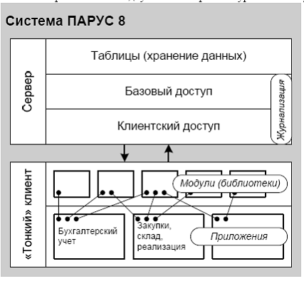
На сервере размещаются уровни:
- хранения данных;
- базового доступа: реализуются алгоритмы простейших бизнес-процедур;
- клиентского доступа: реализуются процедуры, составленные из одного или нескольких элементов базового доступа, – с поддержкой управления правами доступа пользователей и пользовательских настроек. Именно эти процедуры доступны клиентской части Системы.
Возможные конфигурации построения:
- однопользовательская;
- локальная сеть;
- WEB-решение;
- терминальный доступ.
Модуль «Бухгалтерский учет» предназначен для автоматизации ведения бухгалтерского учета в бюджетных учреждениях любого уровня. В модуле реализован документооборот всех участков бухгалтерского учета, которые ведут главные распорядители, распорядители и получатели бюджетных средств, в соответствии с положениями действующих нормативных документов.
В модуле реализованы учетные регистры для учета всех видов первичных документов и учетной информации, ведение которых предусмотрено нормативными документами, регулирующими ведение бухгалтерского учета. Модуль имеет интуитивно понятный интерфейс, все функциональные возможности сгруппированы по принципу принадлежности к участкам бухгалтерского учета. Благодаря широкому набору функциональных возможностей модуль позволяет полностью автоматизировать:
- Учет операций по санкционированию расходования бюджетных средств:
  - учет лимитов бюджетных обязательств;
  - контроль непревышения принимаемых бюджетных обязательств над лимитами;
  - учет государственных и муниципальных контрактов;
  - контроль исполнения сметных назначений.
- Учет финансовых активов (операций с денежными средствами):
  - электронное взаимодействие с отделениями Федерального казначейства;
  - учет кассового исполнения по бюджетной и внебюджетной деятельности;
  - учет расходования средств на лицевых и расчетных счетах, формирование банковских документов;
  - учет расчетов наличными с детализацией по источникам, формирование кассовых документов.
- Учет расчетов с поставщиками и подрядчиками:
  - контроль расчетов с поставщиками с возможностью произвольной детализации расчетов;
  - зачет авансов;
  - администрирование доходов;
  - учет расчетов с подотчетными лицами.
- Учет нефинансовых активов:
  - учет основных средств с учетом стоимостных критериев и сроков полезного использования;
  - автоматический расчет амортизационных начислений;
  - учет операций по переоценке, ремонту, модернизации;
  - учет нематериальных и непроизведенных активов.
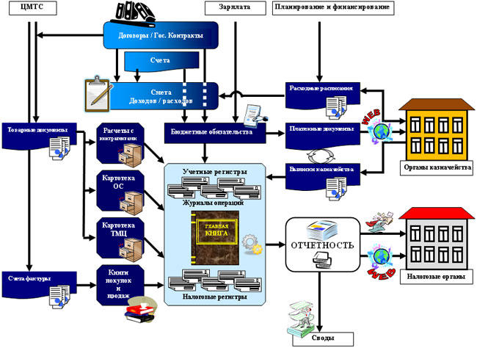

Упрощённая схема модуля «Бухгалтерский учет» и его взаимодействие с другими модулями представлено на Рисунке 1.

4. Microsoft Dynamics NAV
Microsoft Dynamics NAV — интегрированная система управления предприятием класса ERP, поставляемая корпорацией Microsoft в новой линейке продуктов Microsoft Dynamics для среднего и малого бизнеса . В этой системе реализована следующая функциональность:
- управление финансами.
- бизнес-анализ.
- управление цепочками поставок.
- управление складом.
- управление отношениями с клиентами.
- электронная коммерция.
- производство.

Финансовый контур системы Microsoft Dynamics NAV полностью интегрирован с функциональностью управления складом и производством, а также с блоками расчетов с клиентами и поставщиками, учета основных средств, заработной платы. Это позволяет автоматически и в режиме реального времени отражать на финансовых счетах главной книги себестоимость товаров, произведенной продукции и оказанных услуг, а также скидки, издержки, накладные расходы, начисление НДС и прочие данные. Уникальная технология индексного суммирования позволяет мгновенно обновлять итоговые суммы после проведения транзакции любой сложности. Благодаря этому можно в режиме реального времени получить показатели за любой период и с любым количеством установленных фильтров.
Microsoft Dynamics NAV позволяет автоматически создавать корпоративную отчетность любой степени детализации и сложности. Отчетность формируется независимо от планов счетов, количества анализируемых показателей, валюты и продолжительности учетных периодов фирм-филиалов. Многовалютность системы позволяет вести баланс в рублях и в дополнительной отчетной валюте. При этом полностью сохраняется история операций с точки зрения оригинальной валюты.
Microsoft Dynamics NAV отличается мощными средствами трассировки и контроля источников происхождения любой операции, что делает прозрачными и доступными для понимания самые сложные транзакции. В системе автоматически формируются учетные финансовые регистры. Уникальная функция «Навигатор» позволяет на основании даты и номера документа выявить все взаимосвязанные операции и документы, выяснить дату построения транзакции и идентифицировать создавшего ее пользователя.
Microsoft Dynamics NAV отличается гибкостью настройки бизнес-правил и процедур учета, возможностями модификации стандартных форм и отчетов. Это позволяет вам легко и быстро адаптировать систему к любым изменениям в бизнесе, самостоятельно расширяя детализацию аналитики и тем самым создавая ваше собственное информационное решение.
Легкость модификации продукта позволяет создавать решения, отражающие специфику вашей отрасли и особенности бизнес-процессов вашего предприятия.
Microsoft Dynamics NAV содержит средства бюджетирования, планирования и мониторинга бюджетов. Бюджетная система компании может включать любое количество бюджетов с разной степенью детализации – от подразделений до сводных бюджетов всего холдинга. Аналитические измерения позволяют создавать бюджеты по индивидуальным статьям затрат и доходов. Система матричных форм бюджетов предназначена как для мониторинга деятельности отдельных подразделений компании, так и для сравнения с показателями любых предыдущих периодов.
Для дополнительного удобства и гибкости работы с бюджетами в Microsoft Dynamics NAV предусмотрена интеграция с Microsoft Office Excel, которая позволяет импортировать и экспортировать бюджетные показатели.
Межфирменный учет упрощает и оптимизирует бизнес-процессы и транзакции, проводимые между всеми структурными единицами бизнеса, имеющими отдельный баланс. Внедрение этого модуля позволяет эффективно управлять дочерними и внутренними организациями-партнерами, филиалами и аффилированными компаниями, в том числе находящимися в других странах.
Рабочая среда Microsoft Dynamics NAV позволяет рассылать документы о продажах и покупках и распространять операции финансового журнала на все подчиненные офисы, коммерческие отделы или дочерние компании, что упрощает документооборот и снижает трудозатраты. Информация о межфирменной транзакции вводится в соответствующие документы только один раз.
Пользователи полностью контролируют все документы, связанные с транзакциями. Например, они могут отклонить присланный им документ и таким образом аннулировать неверные проводки. Осуществляя закупку у компании-партнера или дочерней фирмы, они могут корректировать заказ, пока не начнется отгрузка товара.
Для формирования бухгалтерской и налоговой отчетности реализован механизм, позволяющий заполнять отчетные формы на основании данных по финансовым счетам, операциям с НДС и заработной плате сотрудников. При этом пользователь может самостоятельно, не прибегая к помощи специалиста, управлять механизмом формирования отчетности, динамически изменяя алгоритм расчета строк документов с учетом текущего изменения плана счетов и аналитики.
С помощью механизма регламентной отчетности можно выгружать данные из регламентных отчетов Microsoft Dynamics NAV в шаблоны файлов Microsoft Office Excel. Интеграция с Microsoft Office Excel позволяет хранить в базе данных Microsoft Dynamics NAV шаблоны выходных форм и экспортировать итоги вычислений в определенные ячейки файла-шаблона, что существенно повышает гибкость работы с результирующими формами и обеспечивает поддержку актуальности бухгалтерских форм.
В отчетах активно используются разнообразные фильтры и переменные параметры. В частности, в подмодуле «Финансовые операции» представлен перечень внутренней отчетности, необходимой в работе бухгалтера. Это журналы-ордера, оборотные ведомости, «шахматки», бухгалтерские карточки счетов, поставщиков, клиентов и банков, анализ счета и т.д. Помимо бухгалтерских отчетов внутреннего пользования Microsoft Dynamics NAV содержит большой набор унифицированных форм документов по учету основных средств, кассовых и банковских операций, складские, товарно-отгрузочные документы и т.д. При необходимости любой отчет может быть модифицирован и адаптирован применительно к специфике деятельности предприятия.
Один из основных участков ведения учета – учет кассовых и банковских операций. В Microsoft Dynamics NAV реализован весь спектр кассовых операций. Подмодуль «Денежные средства» модуля «Финансы» позволяет заносить и учитывать приходные и расходные ордеры на клиентов, поставщиков и подотчетных лиц, на банковские счета и напрямую на финансовый счет. Реализованы все отчеты, необходимые для ведения кассовых операций:
- приходный кассовый ордер;
- расходный кассовый ордер;
- кассовая книга;
- журнал регистрации приходных и расходных ордеров.
Каждая компания может вести неограниченное количество расчетных счетов в любой валюте. Система хранит полную историю проведения платежей, включая формирование платежного документа, внесение изменений в документ, отмену документа, повторное создание документа и т.д.
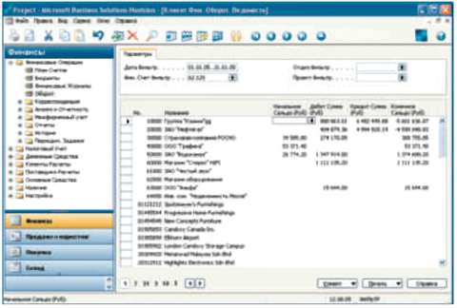
Оборотная ведомость в разрезе клиентов

Название системы | Лицензия | Тип системы | Поддерживаемые ОС | Структура | База Данных
1C Бухгалтерия | Проприоретарная | КИС | Windows/GNU Linux | Standalone,  Web | 1CD(собственный  Формат), Microsoft SQL Server, DBF
Галлактика | Проприоретарная | КИС | Windows | Standalone | PervasiveSQL,  Microsoft SQL Server,  Oracle 9i,  Oracle 10i
Парус | Проприоретарная | КИС | Windows | Standalone,  Web | Oracle
Microsoft Dynamics NAV | Проприоретарная | КИС | Windows | Standalone,  Web | Microsoft SQL Server

Сравнение.

